**Консультация для родителей: «Дидактическая игра в жизни ребенка».**

**Воспитатель: Сморж А. А.**

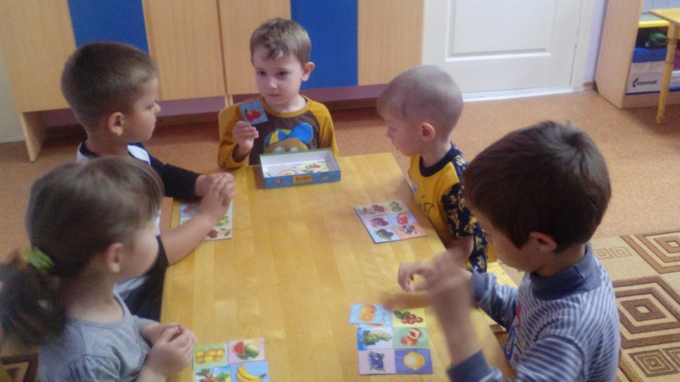

Дидактическая игра – это игра только для ребенка. Для взрослого она – способ обучения. В дидактической игре усвоение знаний выступает как побочный эффект. Цель дидактических игр, игровых приемов обучения – облегчить переход к учебным задачам, сделать его постепенным.

Дидактические игры, являются одним из эффективных средств развития познавательного интереса к предмету. При этом родители должны знать, что игры, могут всегда реализовать поставленную цель, если они: будут подобраны в соответствии возможностями ребенка; будут подобраны с учетом того, чтобы основное содержание их отвечало обучающей цели занятия; будут служить дисциплинарным средством, воспитывать выдержку, терпение ребенка, (поскольку для детей с нарушением социально-эмоционального взаимодействия характерны легкая возбудимость, быстрая отвлекаемость, трудность сосредоточения внимания на главном). Дидактические игры способствуют порождению интереса к приобретаемым знаниям, умениям и навыкам.

Интерес повышает роль, создает бодрое, радостное настроение, повышает эффективность усвоения материала и трудового усилия. Интерес облегчает преодоление трудностей, повышает темп работы, улучшает ее качество и во время проведения дидактических игр, резко повышает активность, инициативность даже обычно инертных, вялых детей, дисциплинирует самых трудных и неспокойных.

Включение в занятие дидактических игр делает процесс обучения интересным и занимательным, создает у детей бодрое рабочее настроение, облегчает преодоление трудностей в усвоении учебного материала. Разнообразные игровые действия, при помощи которых решается та или иная умственная задача, поддерживают и усиливают интерес к происходимому.

Дидактическая игра дает возможность решать различные учебные задачи в игровой форме, наиболее доступной и привлекательной для детей с РДА. Дидактическая игра позволяет делать менее заметным переход к изучению серьезного, порой неинтересного учебного материала.

Из всего существующего многообразия различных видов игр именно дидактические игры самым тесным образом связаны с учебно-воспитательным процессом. Они используются в качестве одного из способов обучения различным учебным предметам.

Дидактические игры как метод обучения содержат в себе большие потенциальные возможности активизации процесса обучения.

